绝缘电阻测试仪SR-DZ-21C
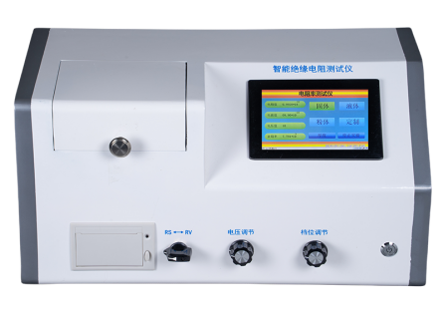
1、产品优势：
- 采用触摸屏设计实现参数设置
- 测量屏蔽室与主机一体化设计，屏幕效果大幅提升
- 实现固体材料、液态材料和粉体材料体积电阻率和表面电阻率自动测量
4、支持不规则尺寸测量
5、支持测量结果实时打印
6、支持个性化定制
2、满足标准：
GB/T 1410-2006 固体绝缘材料 体积电阻率和表面电阻率试验方法
GB 12014 防静电工作服
GB/T 20991-2007 个体防护装备 鞋的测试方法
GB 4385-1995 防静电鞋、导电鞋技术要求
GB/T 12703.4-2010 纺织品 静电性能的评定 第4部分 电阻率
GB/T 12703.6-2010 纺织品 静电性能的评定 第6部分 纤维泄漏电阻
GB/T 15738-2008 导电和抗静电纤维增强塑料电阻率试验方法
GB/T 18044-2008 地毯 静电习性评价法 行走试验
GB/T 18864-2002 硫化橡胶 工业用抗静电和导电产品 电阻极限范围
GB/T 22042-2008 服装 防静电性能 表面电阻率试验方法
GB/T 24249-2009 防静电洁净织物
GB/T 26825-2011 抗静电防腐胶
GB 50515-2010 导(防)静电地面设计规范
GJB 5104-2004 无线电引信风帽用防静电涂料及风帽静电性能通用要求

3、技术参数：
电阻测量范围： 1×10⁴Ω ～1×10¹⁸Ω。
电流测量范围为：1×10⁻⁴A～1×10⁻¹⁶A
显 示 方 式：触摸屏显示
内置测试电压： 10V 、50V、100V、250V、500V、1000V
测量准确度：1-10%
供电形式： AC 220V，50HZ，功耗约12W
显示内容：测量电压、电阻、电流、电阻率。
试验要求：直径大于100mm(小于此尺寸，电极需定做)
使用条件：环境温度： 15—40℃ 环境湿度：30-70%
适用范围及功能：
主要适用于固体绝缘材料（如：塑料、橡胶、层压材料、薄膜、树脂、云母、陶瓷、玻璃、绝缘漆等绝缘材料及绝缘件）、粉体和液体及各种绝缘材料体积和表面电阻、电阻率的测定。

